المستخدمين (User Actors):
- PUMC Admins
- Company Employees (موظفي الشركات)

الوحدات الأساسية في النظام (Main Modules)
- لوحة القيادة (Dashboard)
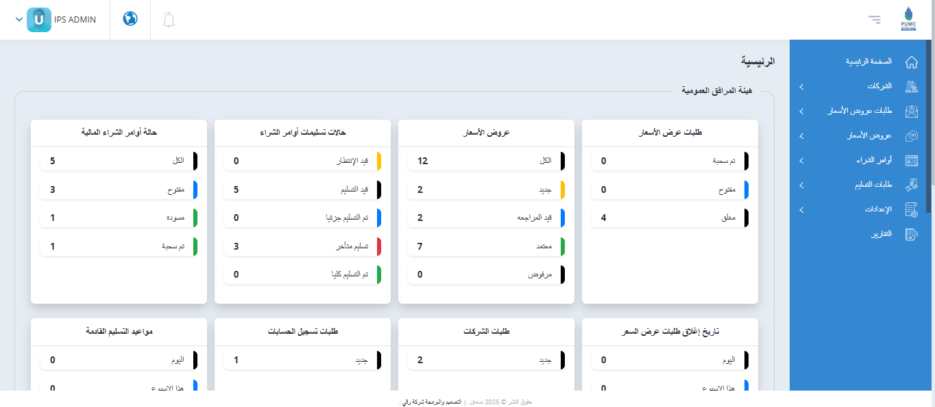

- وحدة إدارة الشركات والمرفقات:
- الشركات
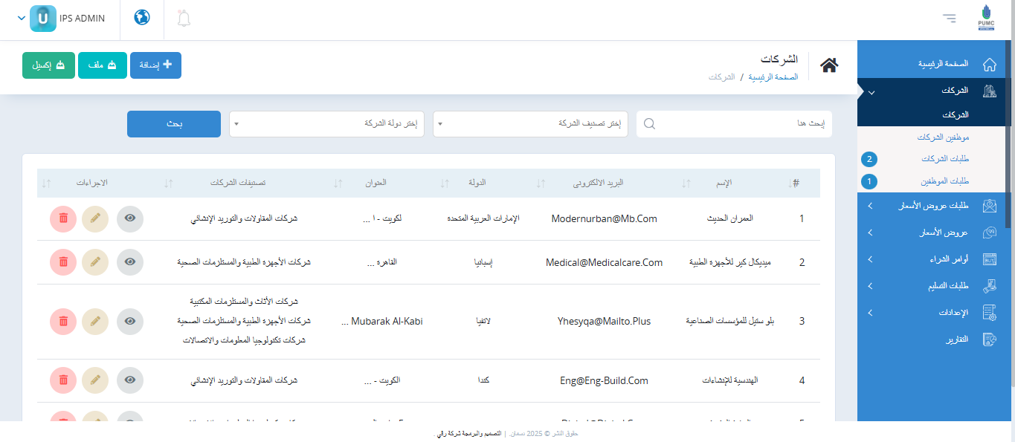

- موظفين الشركات:
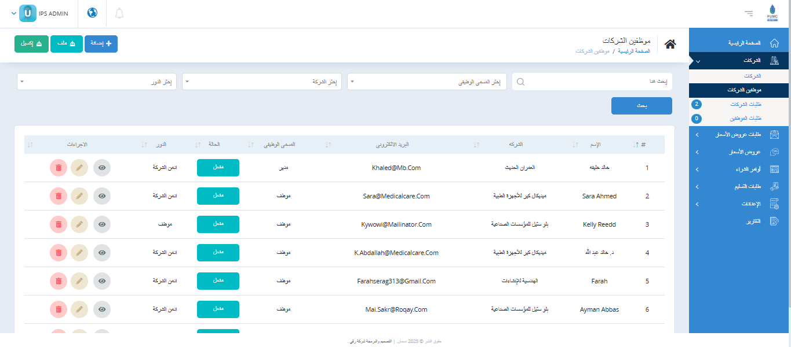

- طلبات الشركات:
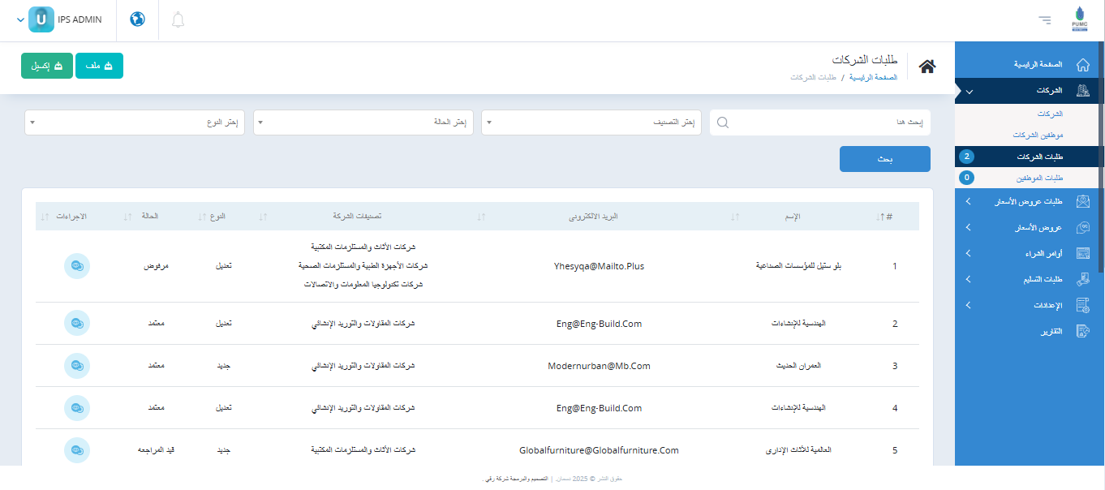

- طلبات الموظفين:
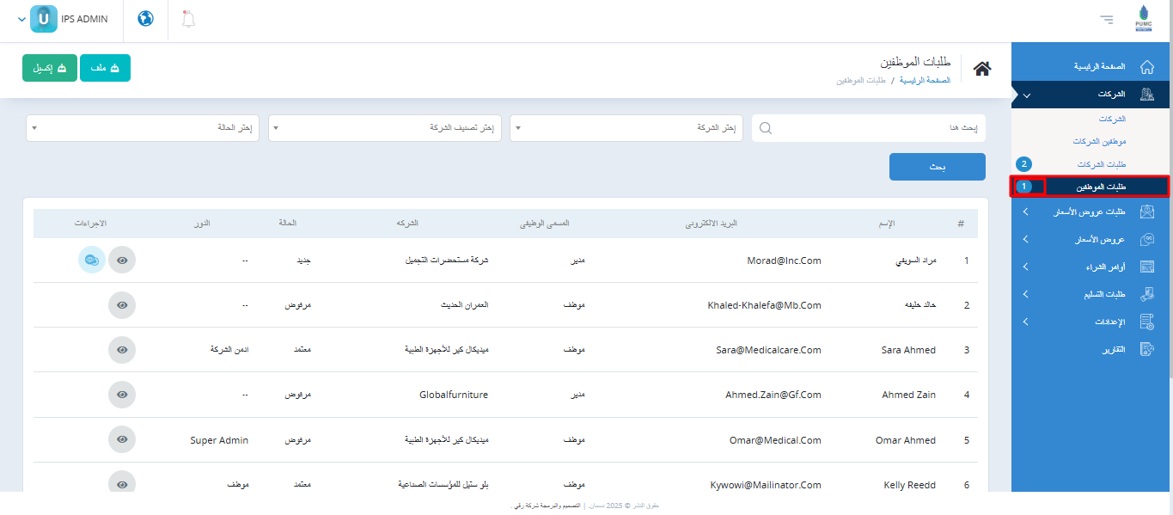

- وحدة طلبات عروض الأسعار
- كل عروض الأسعار:
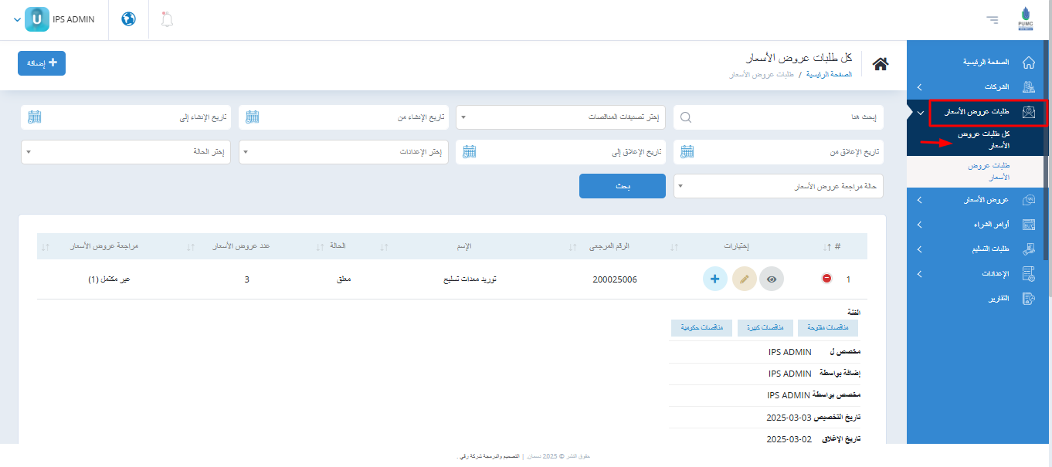

- طلبات عروض الأسعار الخاصة بالمستخدم الحالي:
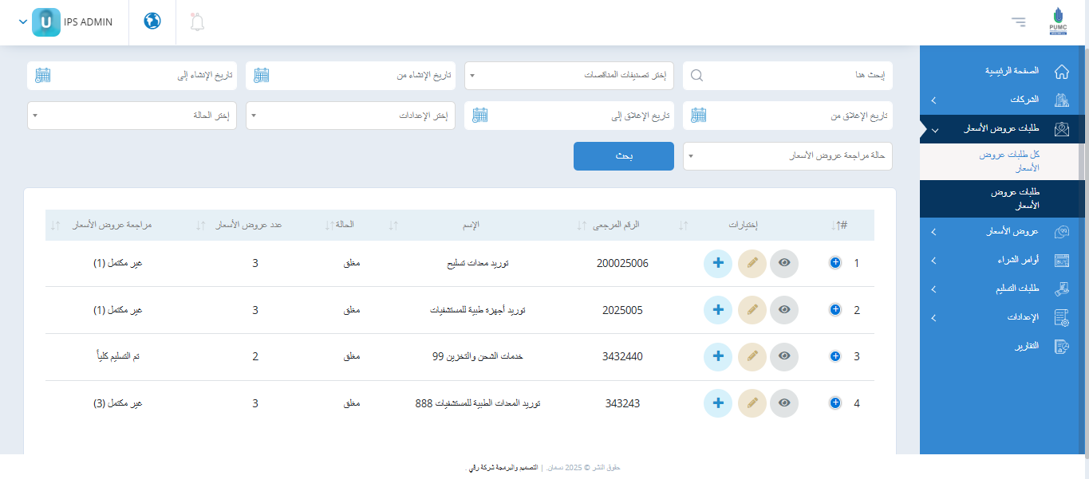

- وحدة عروض الأسعار:
- كل عروض الأسعار
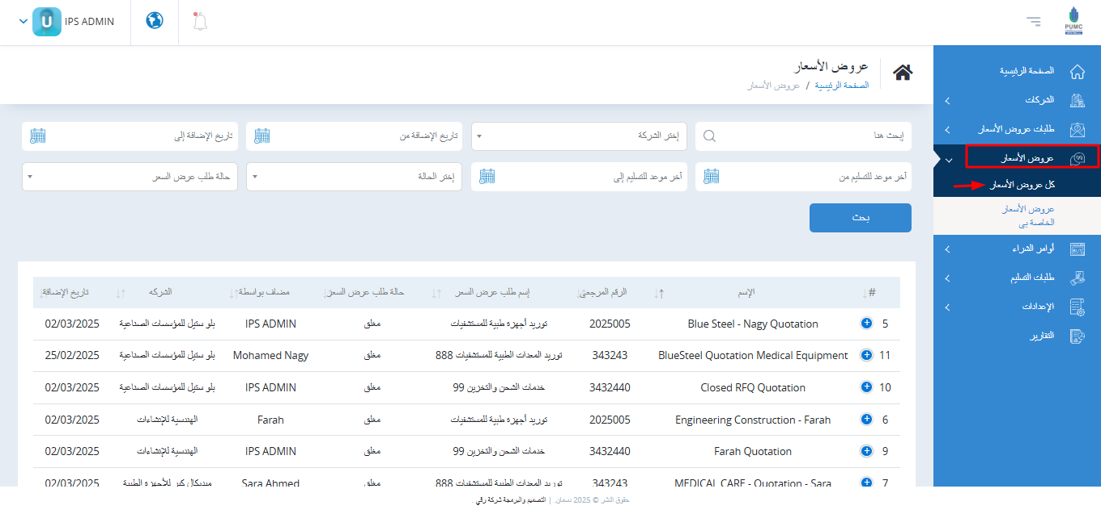

- كل عروض الأسعار الخاصة بي
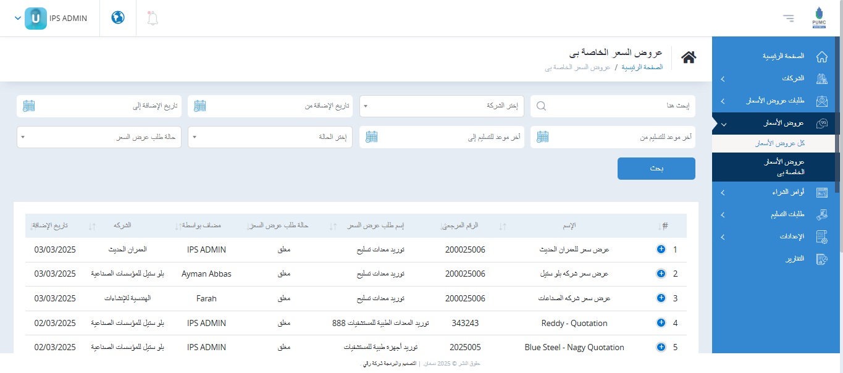

- وحدة أوامر الشراء:
- كل طلبات الشراء
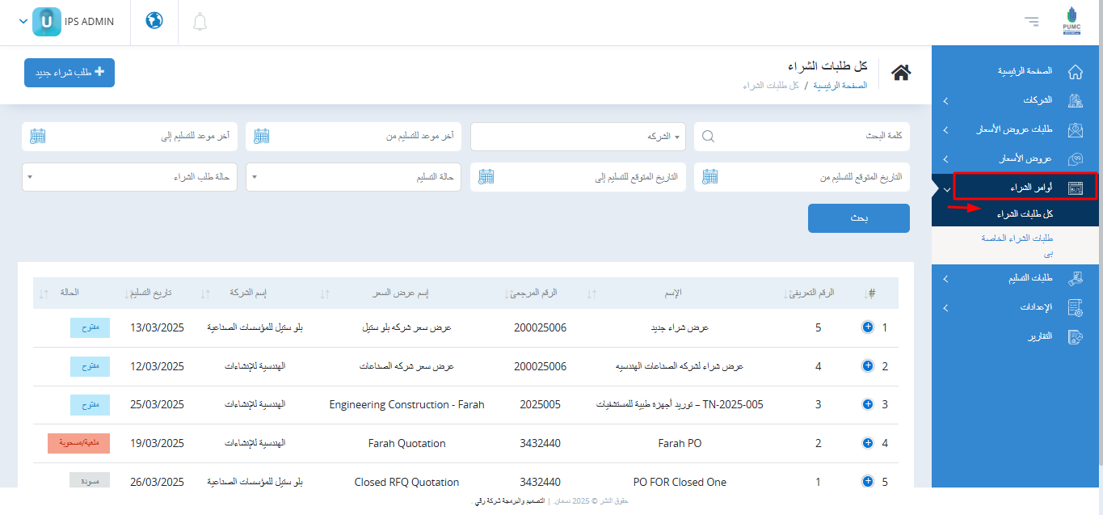

- طلبات الشراء الخاصة بي
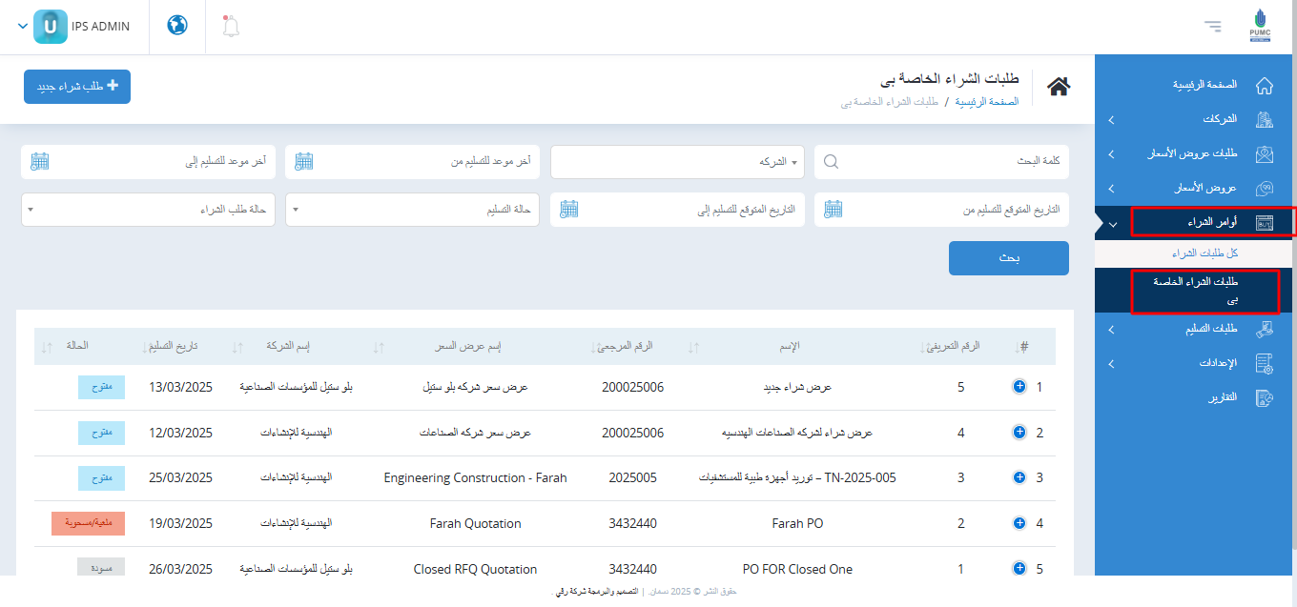

- وحدة طلبات التسليم:
- كل طلبات التسليم
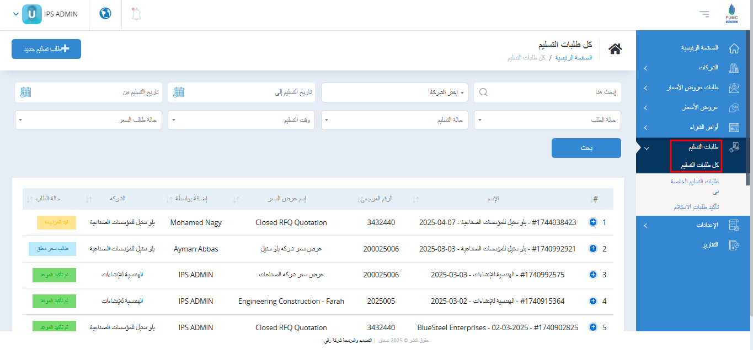

- طلبات التسليم الخاصة بي
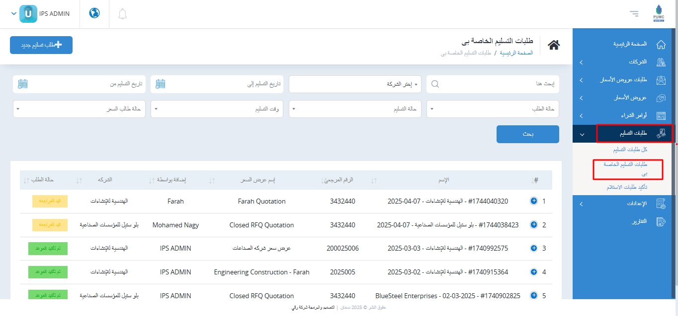

- تأكيد طلبات الاستلام
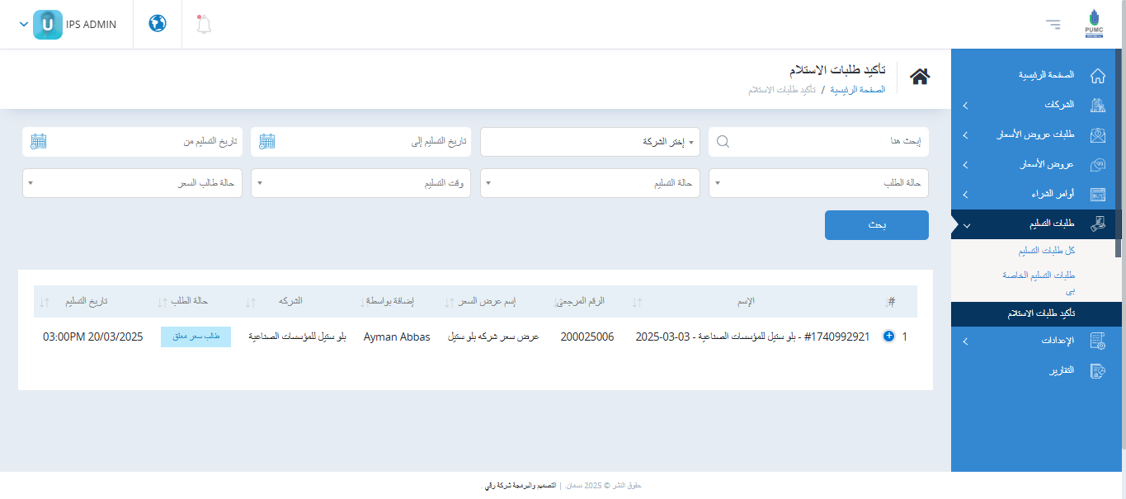

- وحدة الإعدادات:
- الأدوار والصلاحيات
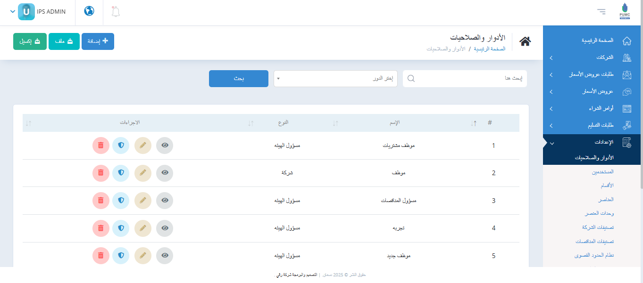

- المستخدمين
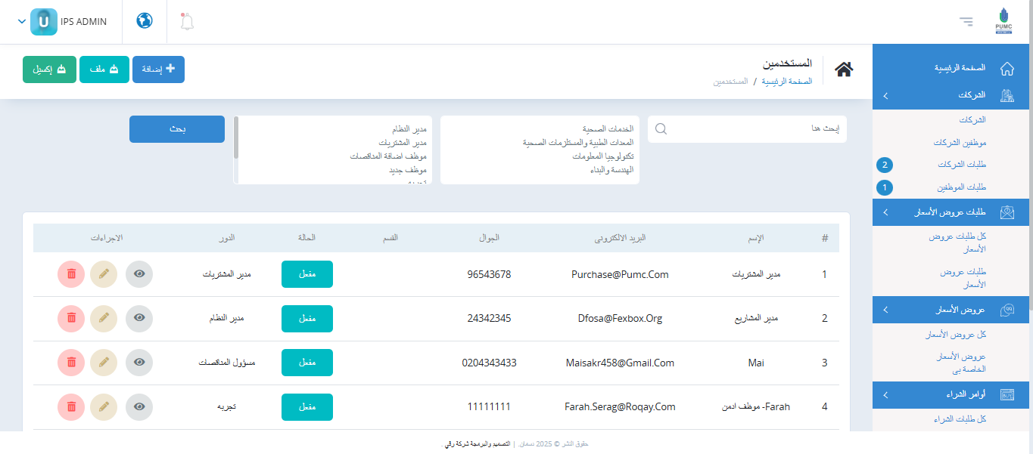

- الأقسام
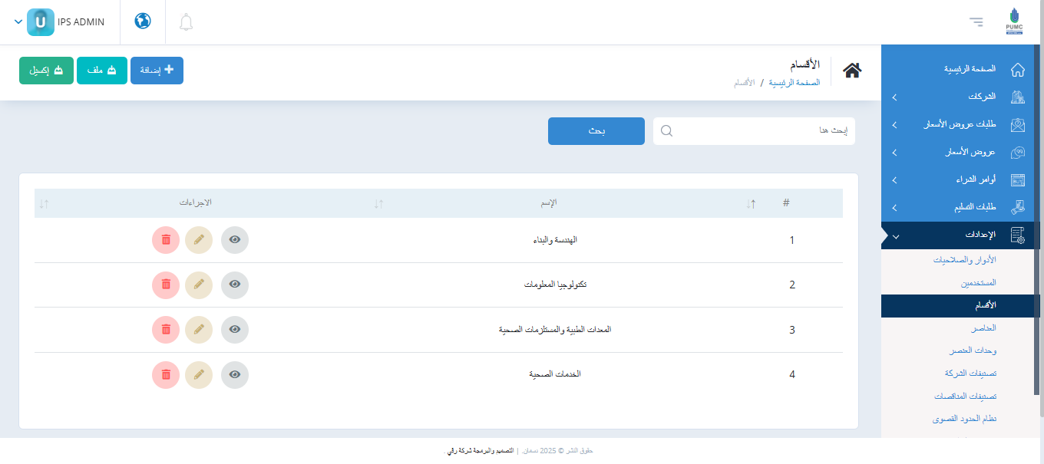

- العناصر
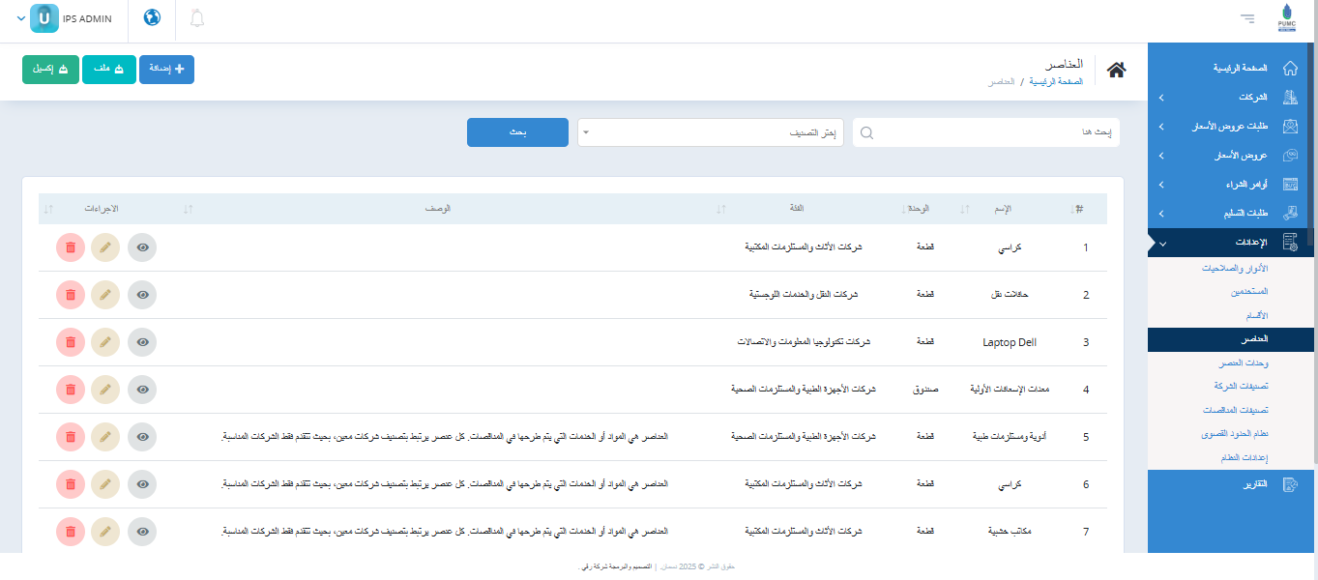

- وحدات العنصر
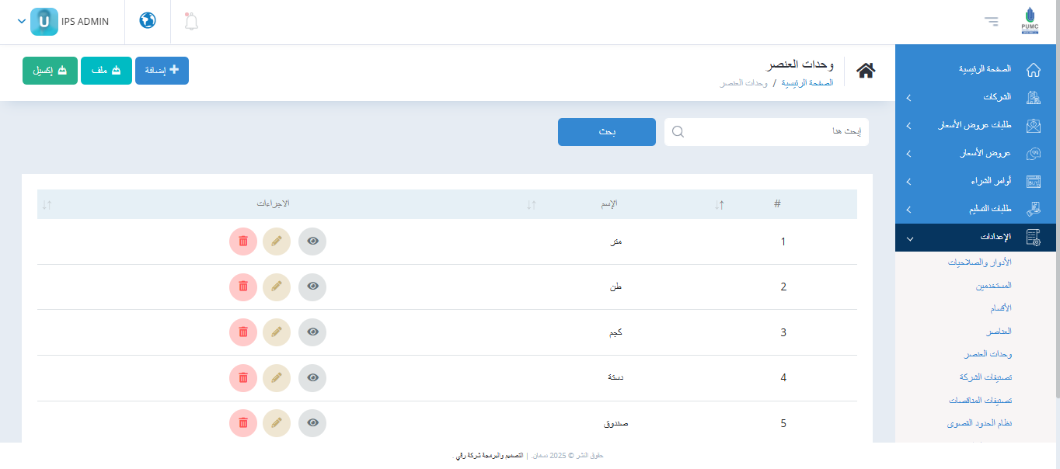

- تصنيفات الشركات
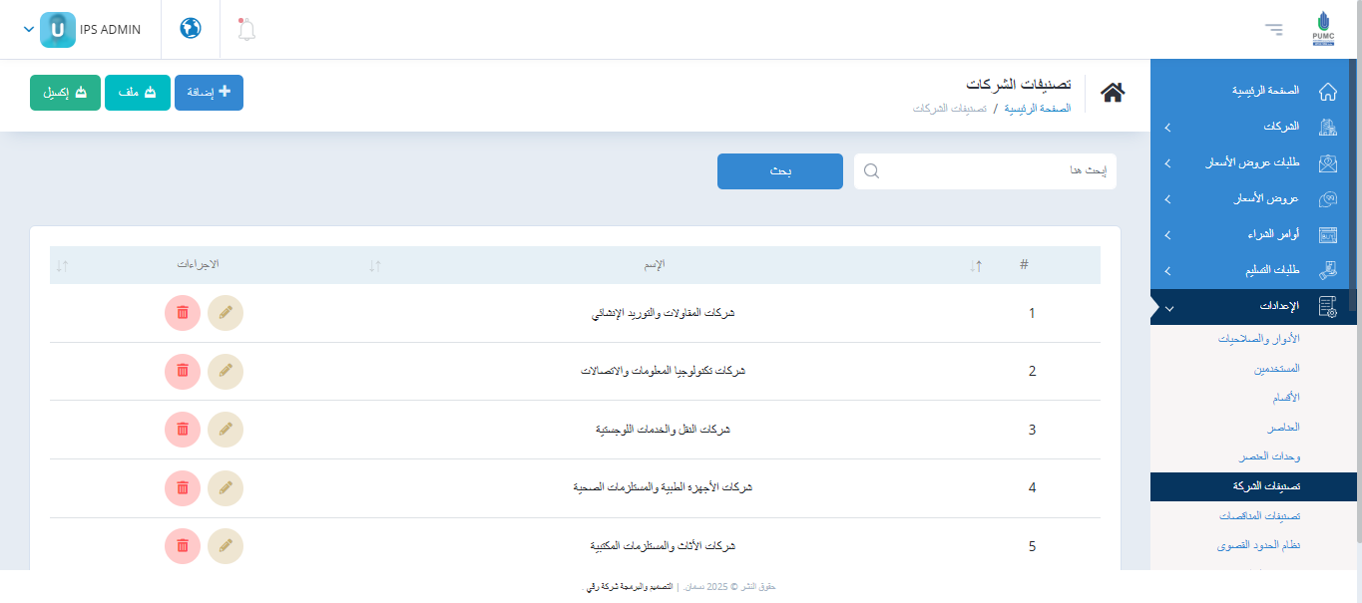

- تصنيفات المناقصات
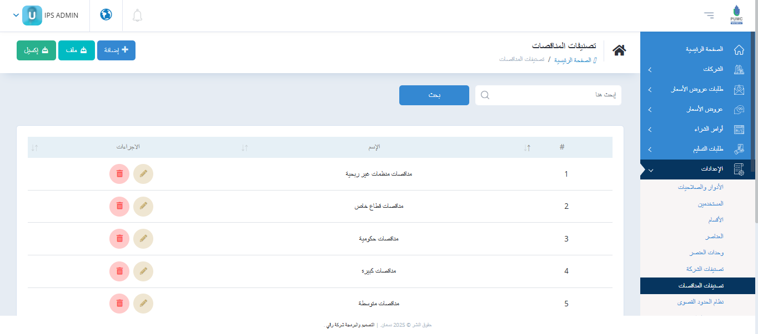

- نظام الحدود القصوى
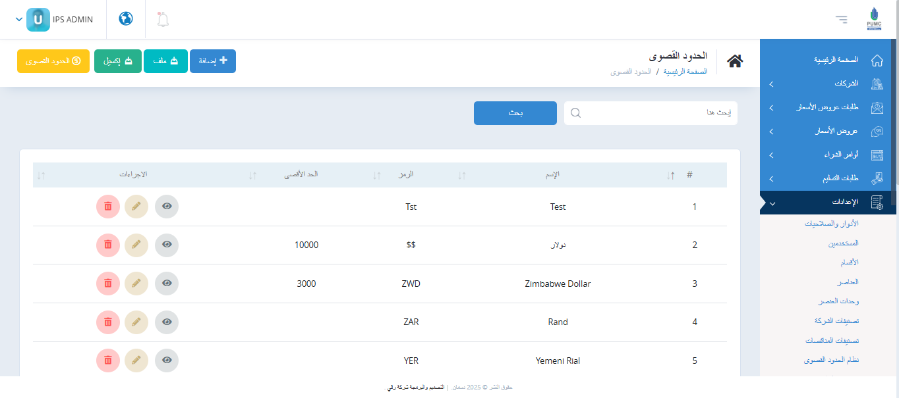

- إعدادات النظام
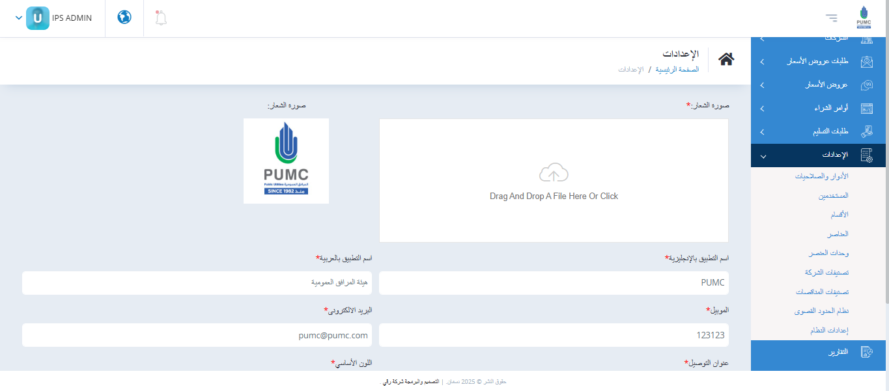

- التقارير
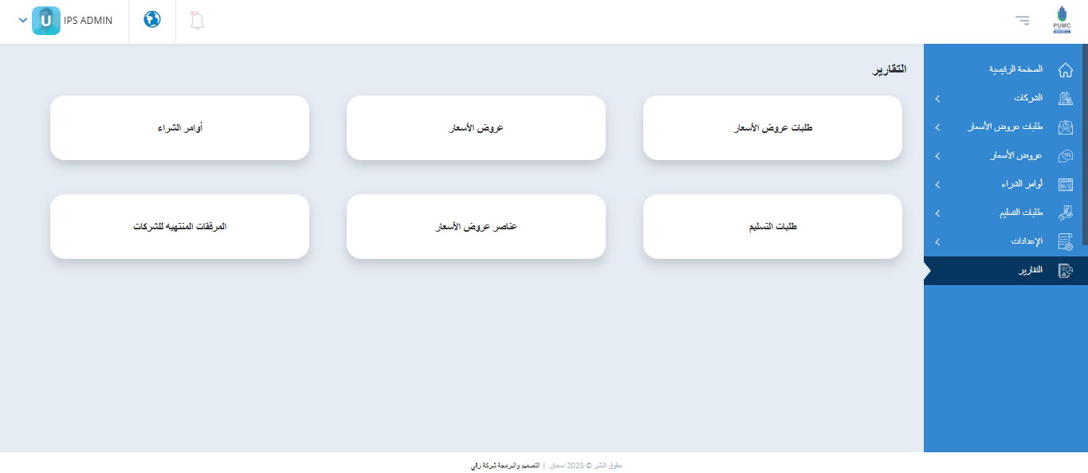

النقاط الرئيسية للنظام (Main Points)
- إدارة متكاملة لعمليات الشراء والعطاءات.
- تنظيم سير العمل بين الجهات الحكومية والشركات.
- نظام مرن لإعداد وتقديم طلبات عروض الأسعار.
- آلية دقيقة لمراجعة وقبول عروض الشركات.
- إصدار أوامر الشراء بناءً على العروض المقبولة.
- تتبع طلبات التسليم من الإنشاء حتى الإغلاق.
- صلاحيات دقيقة للمستخدمين حسب الدور الوظيفي.
- تقارير مفصلة لتحليل الأداء والامتثال.
- واجهة مستخدم سهلة وسلسة.
- دعم كامل للغة العربية.

المكونات الرئيسية للنظام (Main Components)
- إدارة طلبات عروض الأسعار.
- إدارة عروض الأسعار المقدمة من الشركات.
- إدارة أوامر الشراء.
- إدارة طلبات التسليم.
- إدارة المستخدمين والصلاحيات.
- مكتبة العناصر والوحدات.
- إعدادات عامة للنظام.
- نظام التقارير والتحليلات.
- الإشعارات والتنبيهات.
- التحكم في صلاحيات الوصول

وحدة طلبات عروض الأسعار
- إنشاء طلبات عروض الأسعار من قبل الجهات أو الموظفين.
- تصنيفات واضحة للعروض حسب نوع المناقصة.
- دعم خصائص مثل: قابلية التجزئة، قبول البدائل، النشر العام.
- إدخال عناصر المناقصة، الوحدات، الكميات، الملاحظات.
- فلاتر بحث متقدمة لتسهيل الوصول للمناقصات.
- صلاحيات متقدمة للمسؤولين عن المراجعة والإدارة.

وحدة عروض الأسعار
- تقديم عروض من قبل الشركات على المناقصات المتاحة.
- مراجعة وتعديل العروض من قبل الشركات.
- قبول عرض السعر كليًا أو جزئيًا.
- مقارنة بين عروض الشركات واختيار الأنسب.
- التحكم في إظهار الأسعار وفق حدود المناقصة.
- جدول بيانات شامل لكل العروض مع إمكانية البحث.

وحدة أوامر الشراء
- إنشاء أوامر شراء بناءً على العروض المقبولة.
- نافذة اختيار العرض المعتمد قبل إنشاء الأمر.
- تعديل اسم أمر الشراء وإضافة ملاحظات.
- إدخال جدول بالكميات والعناصر المطلوبة.
- إمكانية حفظ واسترجاع البيانات.
- عرض الطلبات السابقة مع إجراءات مثل عرض أو سحب الأمر

وحدة طلبات التسليم
- إنشاء طلبات التسليم من قبل الشركات أو الجهات.
- اختيار الشركة وموظفها المسؤول ثم طلب الشراء المرتبط.
- تعديل الكمية المعتمدة للتسليم حسب المتاح.
- تغيير حالة التسليم (تم – لم يتم – قيد التنفيذ).
- تحديد وقت التسليم (في الوقت المحدد – متأخر).
- إجراءات إضافية مثل: رفض – إلغاء – تنشيط موظف التسليم.

وحدة المستخدمين والصلاحيات
- إدارة كاملة للمستخدمين داخل النظام.
- تحديد صلاحيات دقيقة لكل مستخدم حسب الدور.
- إمكانية ربط المستخدمين بالشركات.
- تحديد من يمكنه إنشاء عروض أسعار أو اعتمادها.
- دعم تعدد المستخدمين داخل نفس الجهة أو الشركة.

وحدة التقارير
- تقارير لطلبات عروض الأسعار.
- تقارير لعروض الأسعار المقدمة.
- تقارير لأوامر الشراء.
- تقارير لطلبات التسليم.
- تقارير لعناصر العروض.
- تقارير بالمرفقات المنتهية للشركات.
- إمكانية تصدير وتحميل التقارير بصيغ مختلفة.

المميزات العامة للنظام
- يدعم اللغة العربية بشكل كامل.
- تصميم متجاوب وسهل الاستخدام.
- سرعة الوصول للبيانات عبر الفلاتر المتقدمة.
- تكامل بين كل الوحدات في النظام.
- إمكانية التوسع والتخصيص حسب احتياجات الجهة.
- نظام إشعارات فوري عبر الواجهة أو البريد الإلكتروني.
- آمن ويعتمد على صلاحيات دقيقة لكل مستخدم.
- يدعم رفع وتحميل الملفات والمرفقات.
- يسهل تتبع سير العمليات من البداية للنهاية.
- مناسب للهيئات الحكومية والقطاع الخاص.

